Potilaiden, omaisten ja vierailijoiden suu-nenäsuojuksen käyttö

Pohteen hyvinvointialueella

* Potilaat käyttävät suu-nenäsuojusta
  + jos heillä on hengitystieinfektion oireita.
* Vierailijat ja omaiset käyttävät suu-nenäsuojusta
  + jos heillä on hengitystieinfektion oireita (hengitystieoireisena vierailu vain pakottavasta syystä).
* Synnyttäjän tukihenkilöt rinnastuvat vierailijoihin.
* Suu-nenäsuojus annetaan hoitoyksiköstä, ellei henkilöllä ole sitä jo tullessa.
* Suu-nenäsuojuksen käyttöön ohjataan joko suullisesti tai kuvallisilla ohjeilla. Ohjeet tulisi olla näkyvillä ja suojaimet saatavilla yksikön sisääntulossa.

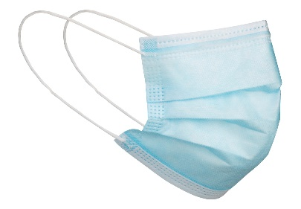

**Kuvallinen ohje:**

[Suu-nenäsuojuksen pukeminen ja riisuminen - kuminauhamalli](https://www.ppshp.fi/dokumentit/_layouts/15/WopiFrame.aspx?sourcedoc=%7B5FC28B77-EFB6-45E4-BB34-279DFE609F6B%7D&file=Suu-nen%C3%A4suojuksen%20pukeminen%20ja%20riisuminen%20-%20kuminauhamalli.docx&action=default&DefaultItemOpen=1)

**Ohjevideot:**

[**Suu-nenäsuojuksen käyttö (kuminauha) OYS - YouTube**](https://www.youtube.com/watch?v=2e9dEzy_pD0)

[**Suu-nenäsuojuksen käyttö (nauhat) OYS - YouTube**](https://www.youtube.com/watch?v=ml3yMSRAMc4)